Информация по проведенным мероприятиям, в рамках месячника гражданско-патриотического воспитания
в МБОУ «Шетнево-Тулушская ООШ»
2016год февраль

№ | Мероприятие | Контингент | Число | Ответственное лицо
1 | Лыжное соревнование | 18 | 15.02 | Харисова Г.Т.  уч.физ.куль-ы
2 | Строевая подготовка учащихся | 14 | 18.02 | Харисова Г.Т. уч.физ.куль-ы
3 | Весёлые старты «А ну-ка, парни!” | 19 | 19.02. | Харисова Г.Т.  уч.физ.куль-ы
4 | Соревнование по шашке | 22 | 24.02 | Харисова Г.Т.  уч.физ.куль-ы
5 | Презентация «Здоровый образ жизни» | 27 | 25.02 | Харисова Г.Т. уч.физ.куль-ы.
6 | Презентация «Военно- патриотические песни» | 25 | 26.02 | Харисова Г.Т. уч.физ.куль-ы

фото 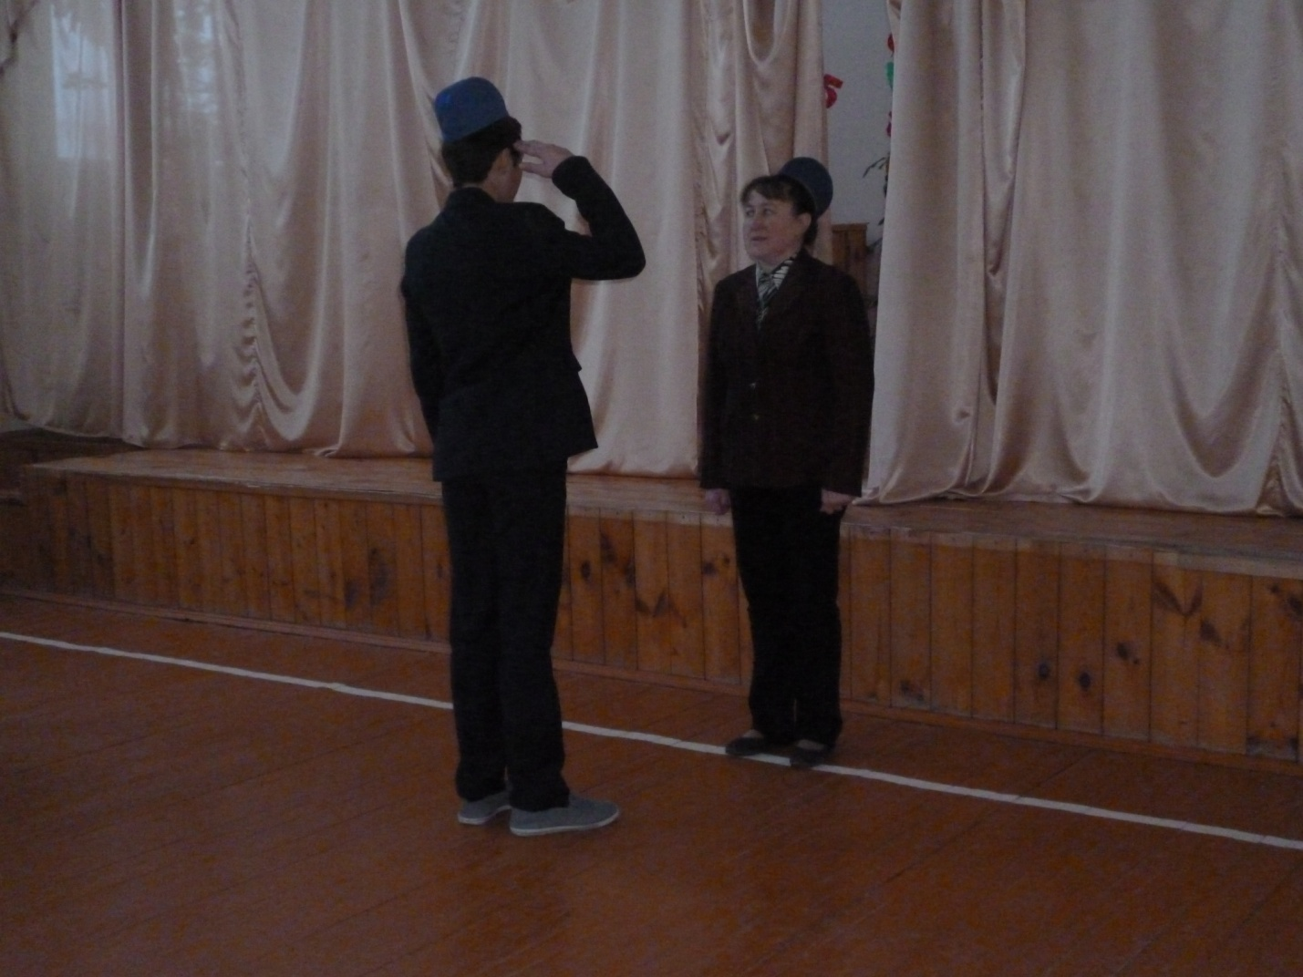
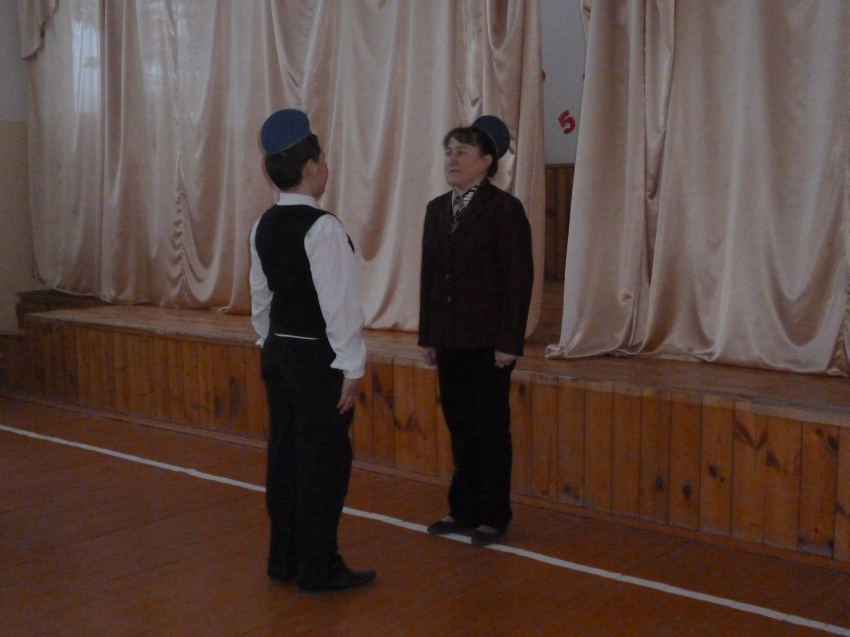
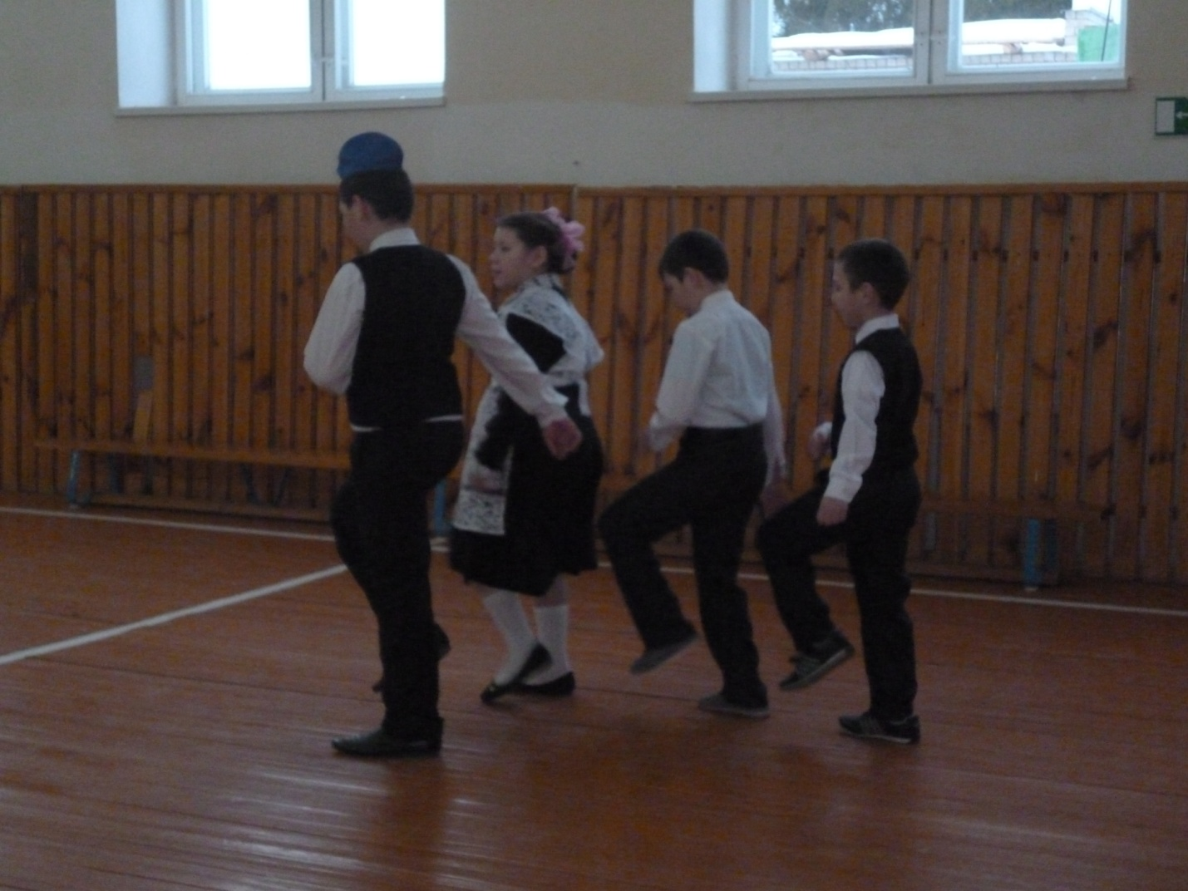

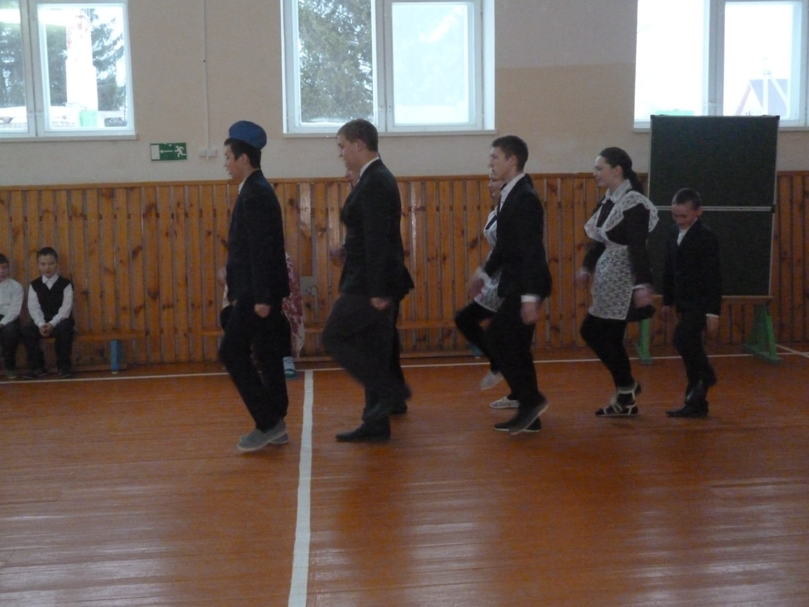
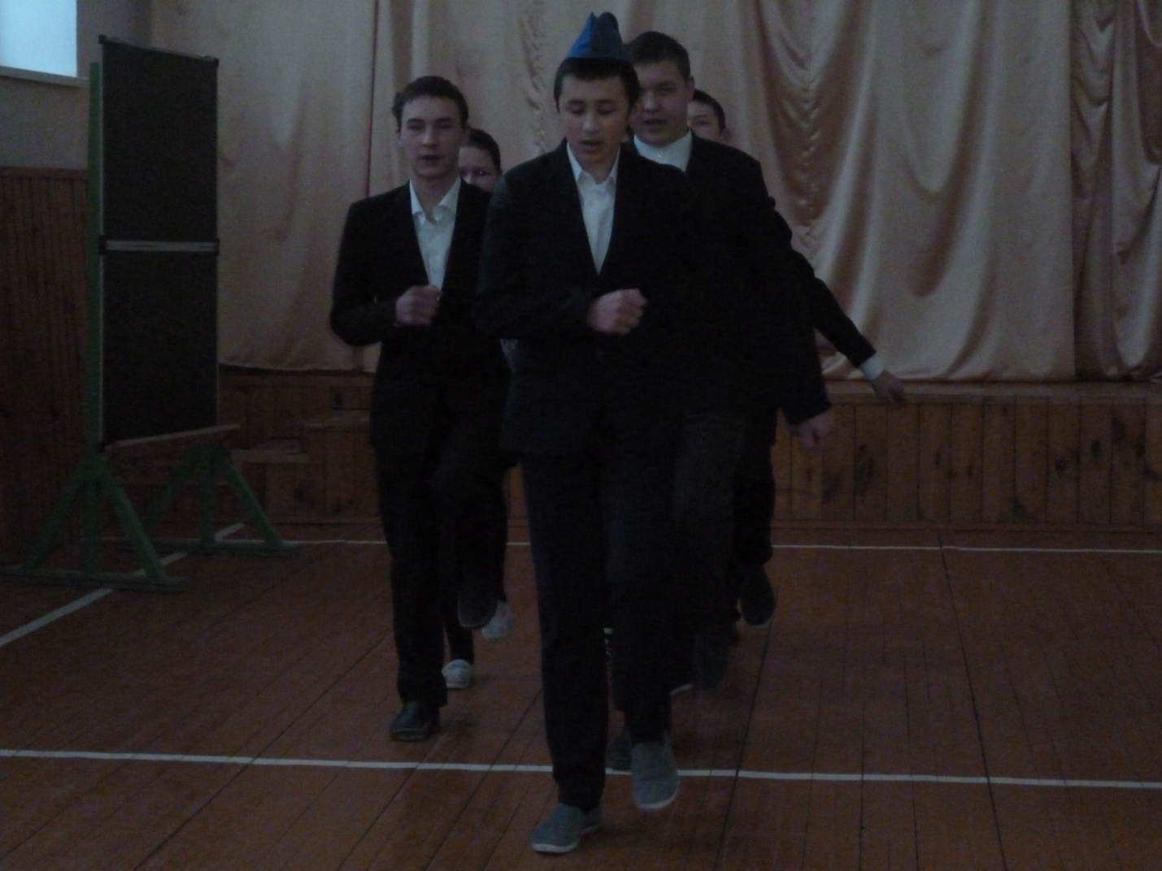
Ягез әле егетләр
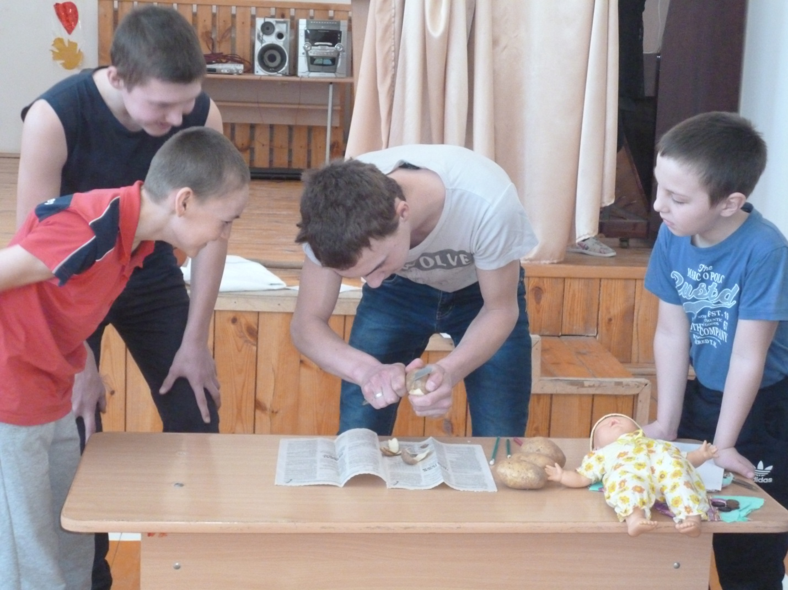
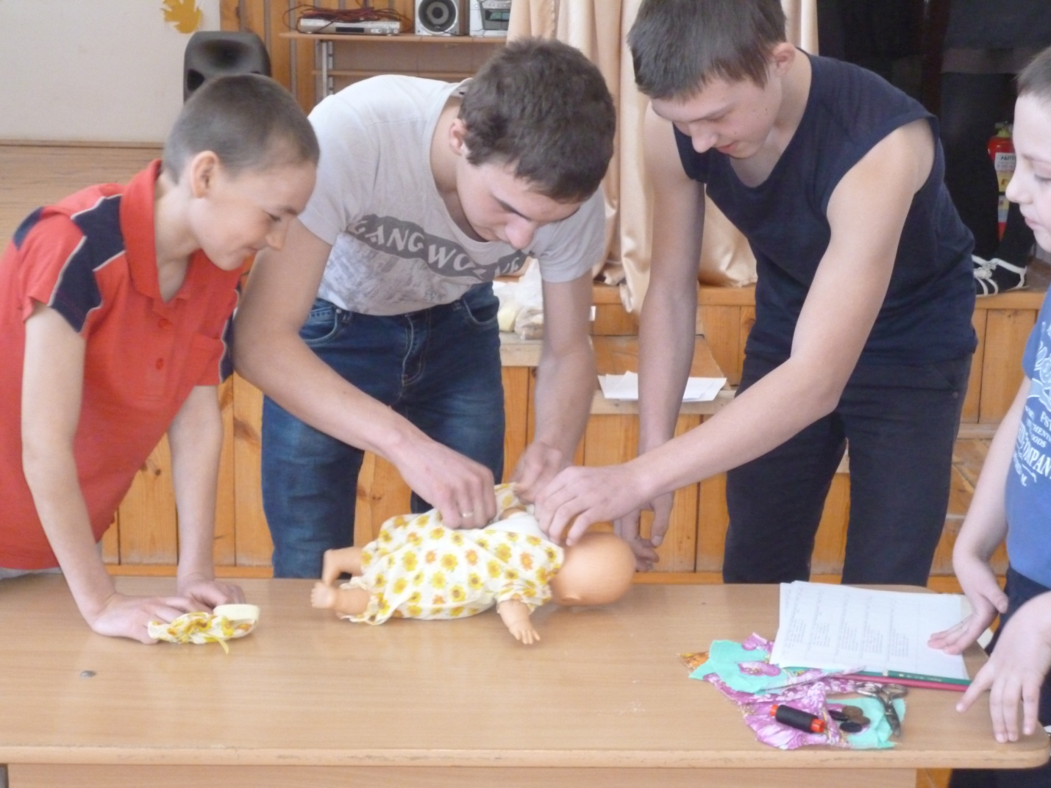
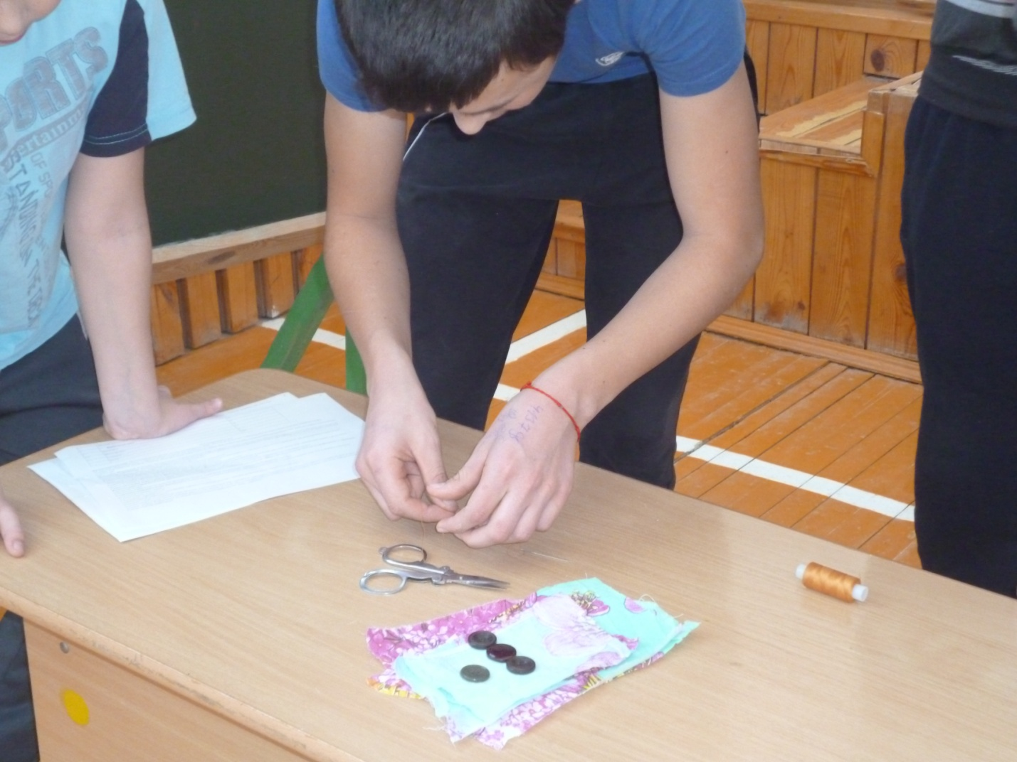

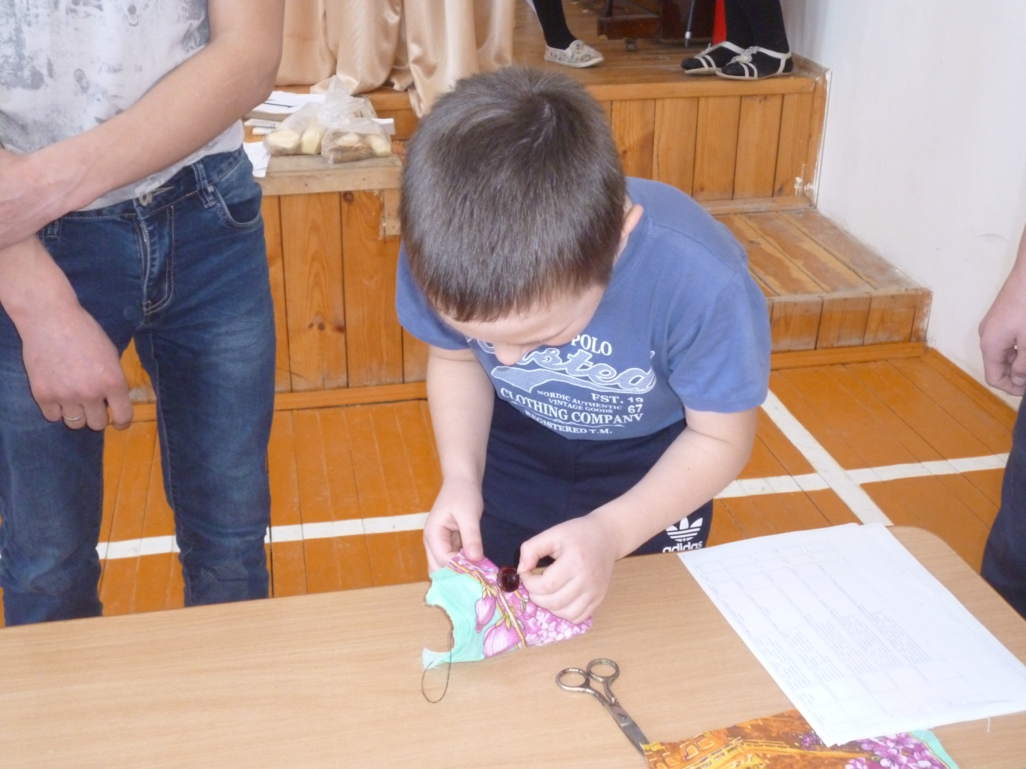
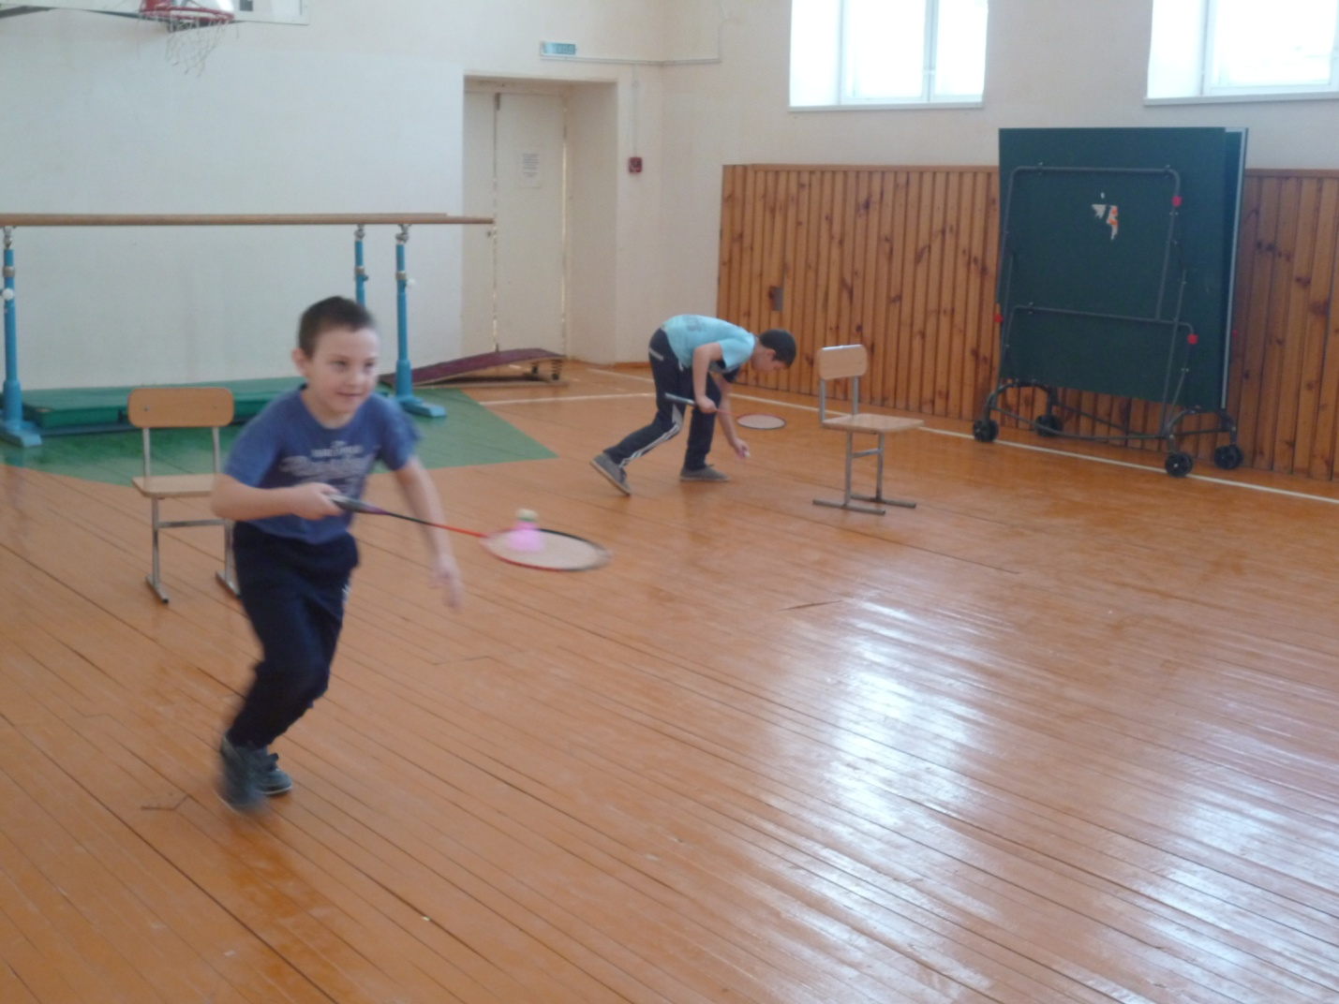

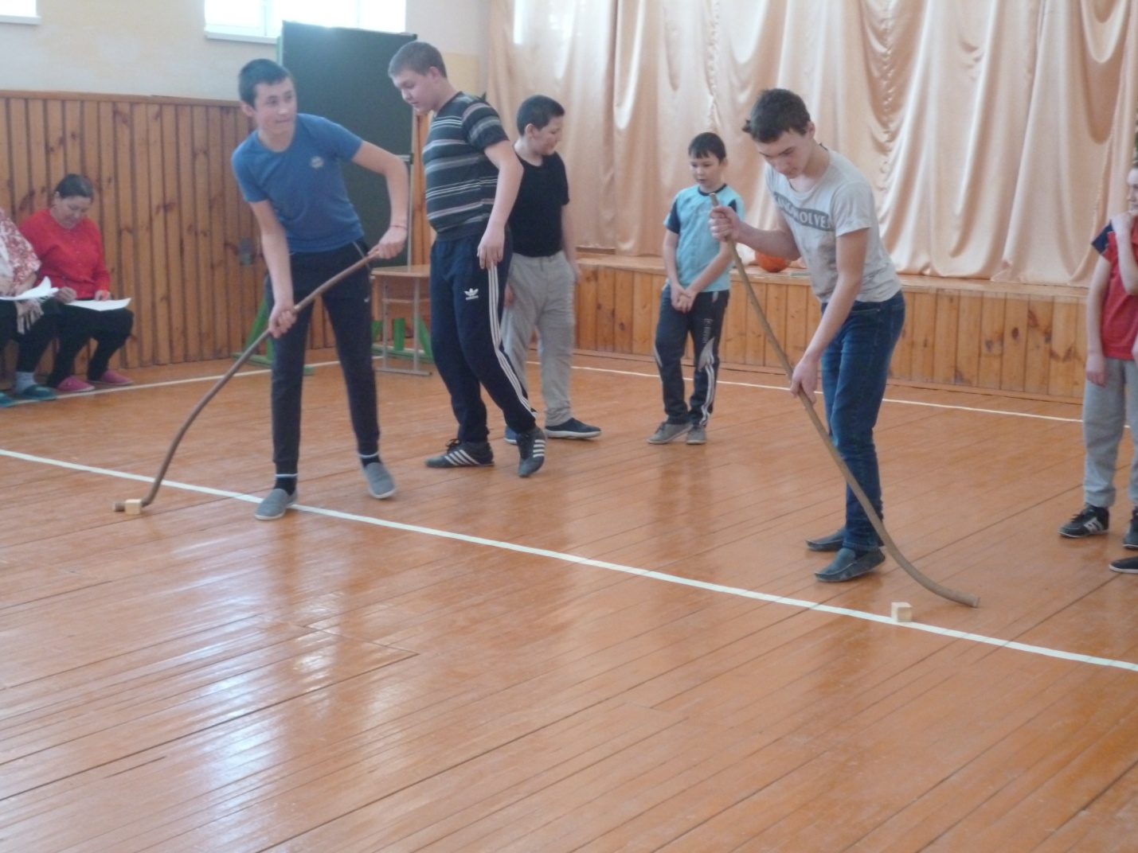

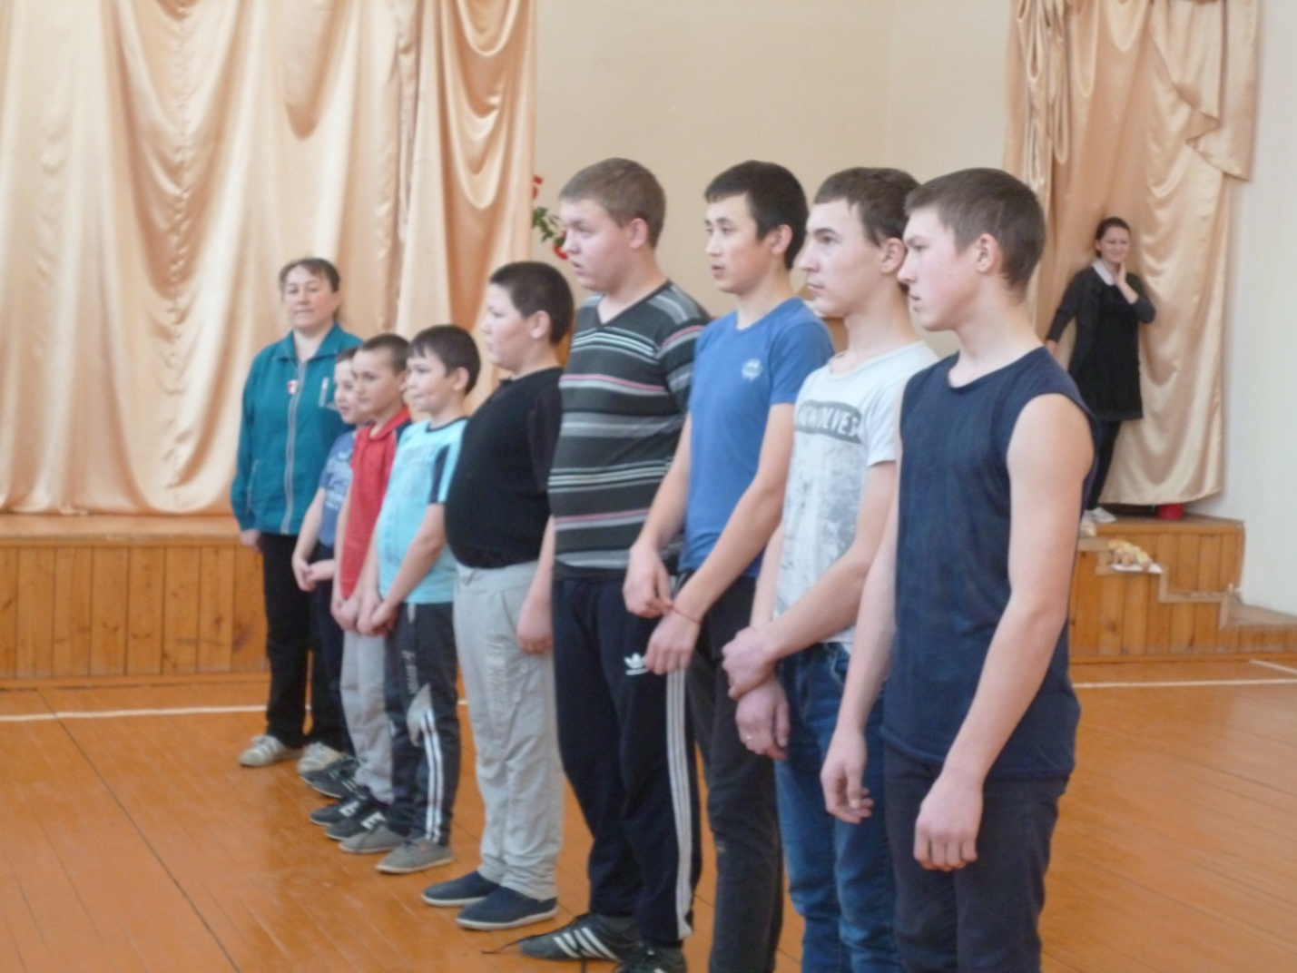

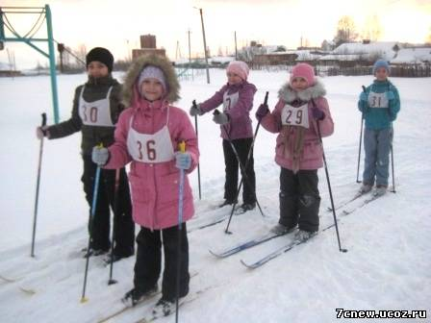
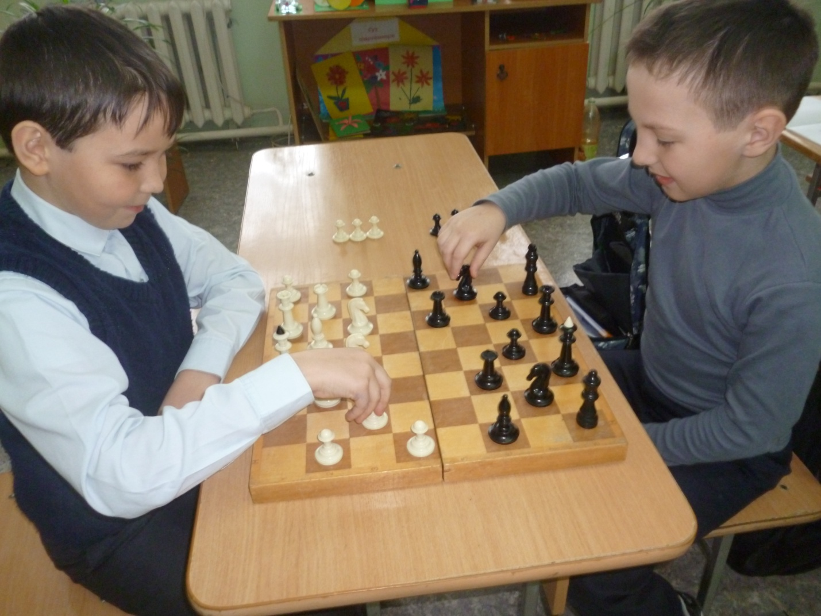
Презентация “ Военно-патриотические песни”
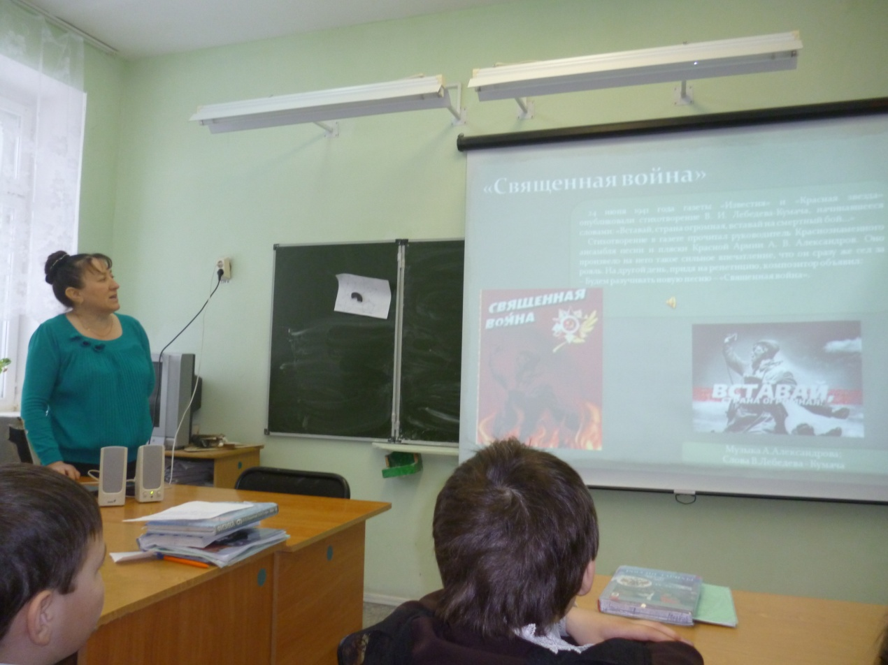

Презентация “За здоровый жизнь”